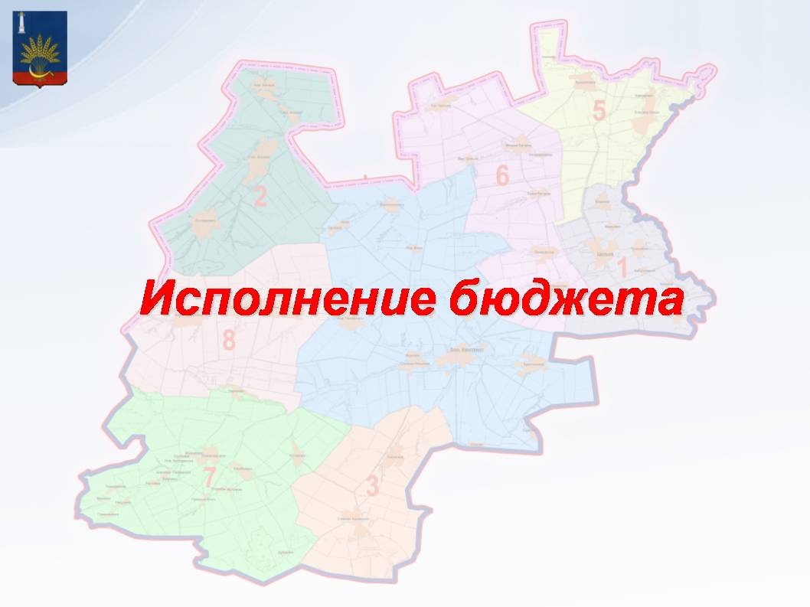
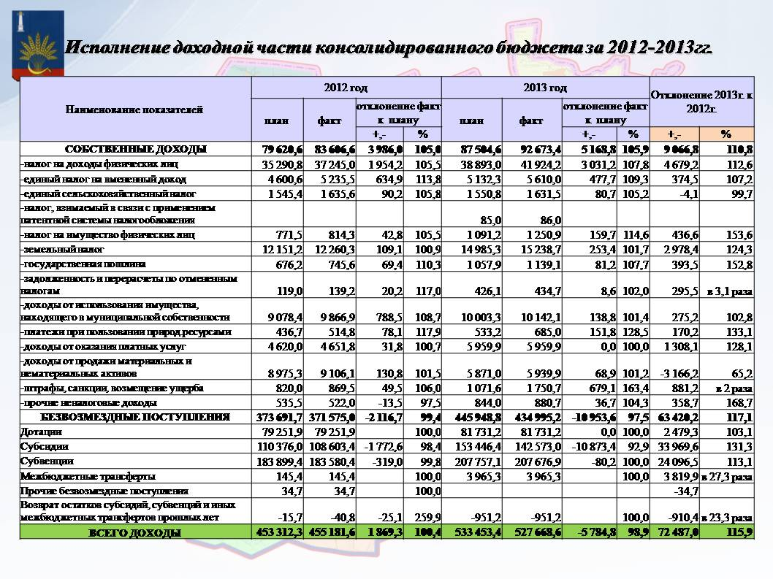
Доходная часть бюджета выше аналогичного показателя 2012 года на 72,5 млн. руб., увеличение поступления собственных доходов составляет 9,1 млн. руб.
Согласно расчётам Минфина в 2013 году сумма дотации выше на 2,5 млн. руб., в связи с получением дополнительной дотации на поощрение достижения наилучших показателей деятельности органов местного самоуправления в сумме 1,5 млн.руб.
Субсидий получено больше на 34,0 млн. руб. или на 31,3%, в связи с дополнительным выделением в 2013 году денежных средств на:
- на выплату зарплаты и оплату коммунальных услуг – 24,9 млн. руб.
- капитальный ремонт гидротехнических сооружений – 10,6 млн. руб.
Субвенции по сравнению с 2012г. выше на 24,1 млн. руб. или на 13,1%. Значительный рост произошел в связи с дополнительным выделением средств на:
- финансирование общеобразовательных учреждений – 12,6 млн. руб.
- содержание ребёнка в семье опекуна и приёмной семье – 3,4 млн.руб.
-модернизацию региональных систем общего образования – 8,5 млн.руб.
Межбюджетные трансферты по сравнению с 2012 годом выше на 3,8 млн. руб. или в 27,3раза, в связи с дополнительным выделением в 2013 году денежных средств на:
- подключение общедоступных библиотек Российской Федерации к сети Интернет и развитие системы библиотечного дела – 0,1млн.руб.
- государственную поддержку муниципальных учреждений культуры – 0,1млн.руб.
- ремонт водопровода – 3,6 млн.руб.

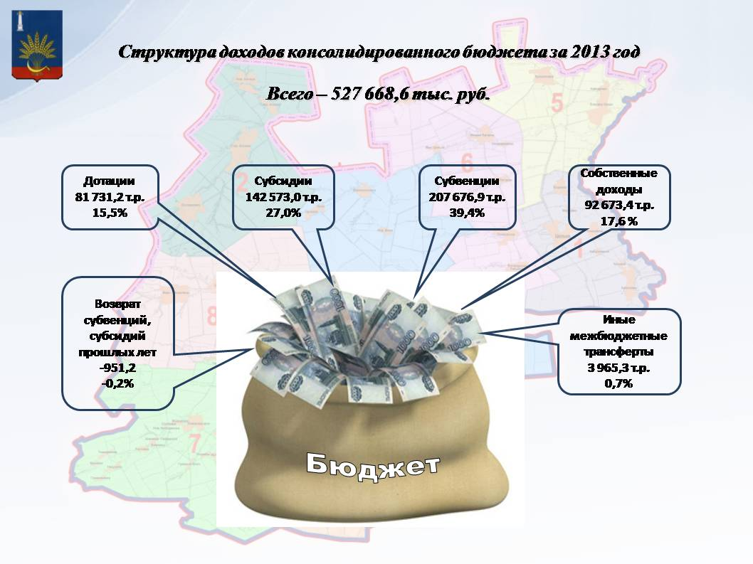
В консолидированный бюджет МО «Цильнинский район» за 2013 год поступило всего 527,7 млн.руб. Наибольшую долю в общей сумме доходов имеет:
1- субвенции – 207,7 млн. руб. или 39,4%;
на втором месте - субсидии – 142,6 млн. руб. или 27,0%;
на третьем месте - собственные доходы 92,7 млн. руб., что в общем объёме доходов составило 17,6 % ;
далее -
- дотация – 81,7 млн. руб. или 15,5 %;
- межбюджетные трансферты – 3,9 млн. руб. или 0,7%
-возврат субвенций, субсидий прошлых лет – 0,9 млн. руб. или 0,2%.

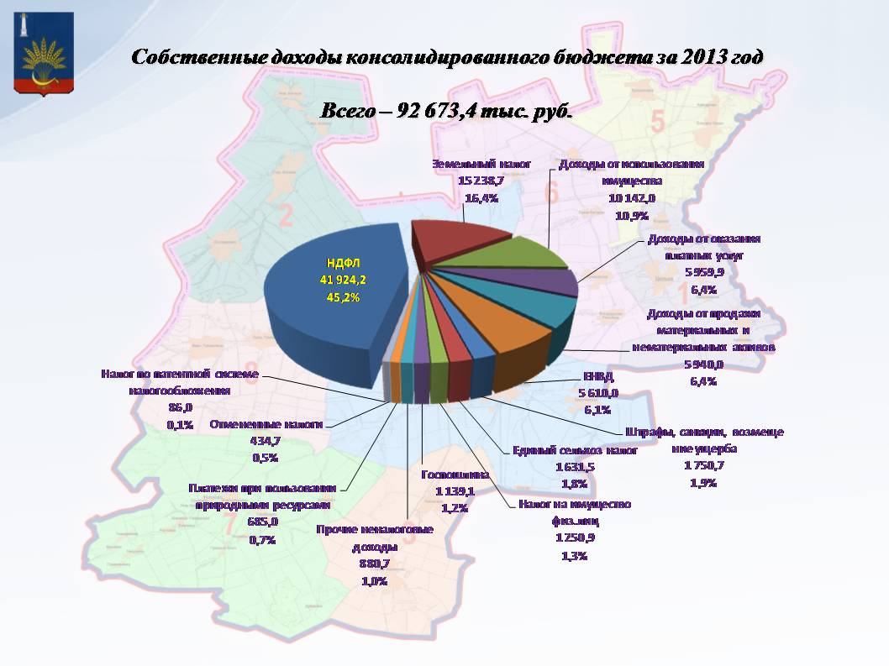
При рассмотрении структуры поступлений собственных доходов консолидированного бюджета за 2013 год видно, что наибольшую долю занимает
- НДФЛ – 45,2 %;
- земельный налог – 16,4 %;
- доходы от использования муниципального имущества – 10,9 %;
- доходы от продажи имущества и земельных участков – 6,4 %;
- доходы от оказания платных услуг и компенсации затрат государства – 6,4%;
- ЕНВД – 6,1 %;
- штрафы – 1,9 %;
- единый сельхозналог – 1,8 %;
- налог на имущество физических лиц – 1,3 %;
- госпошлина – 1,2%;
- прочие неналоговые поступления – 1,0 %;
- плата за негативное воздействие на окружающую среду – 0,7 %;
- отмененные налоги – 0,5 %;
- налог по патентной системе налогообложения – 0,1%.
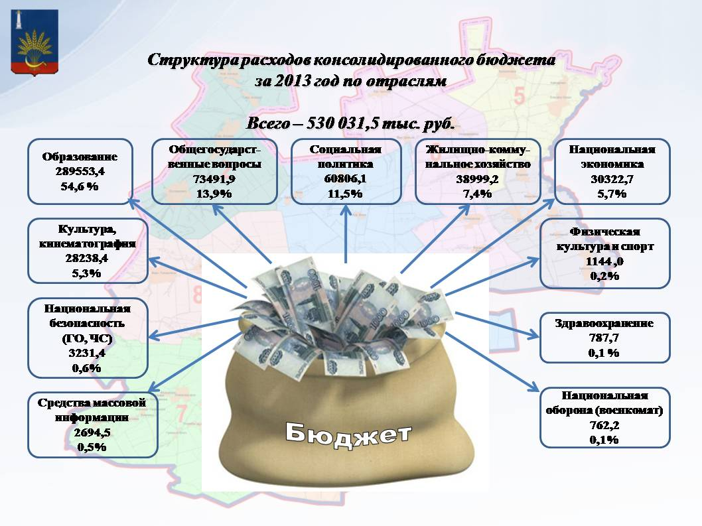
Расходы консолидированного бюджета за 2013 год составляют 530,0 млн. руб. Основная часть расходов приходится на образование – 289,5 млн. руб. или 54,6 % от общей суммы расходов.
На общегосударственные вопросы выделено 73,5 млн. руб. или 13,9 %, на социальную политику 60,8 млн. руб. или 11,5 %, на жилищно-коммунальное хозяйство 39,0 млн. руб. или 7,4%, на национальную экономику 30,3 млн. руб. или 5,7%, на культуру 28,2 млн. руб. или 5,3 %.
Остальные разделы – здравоохранение, СМИ, физкультура и спорт, национальная безопасность и национальная оборона (в поселениях содержание единиц по военному учету) занимают 1,5 % от общей суммы расходов.

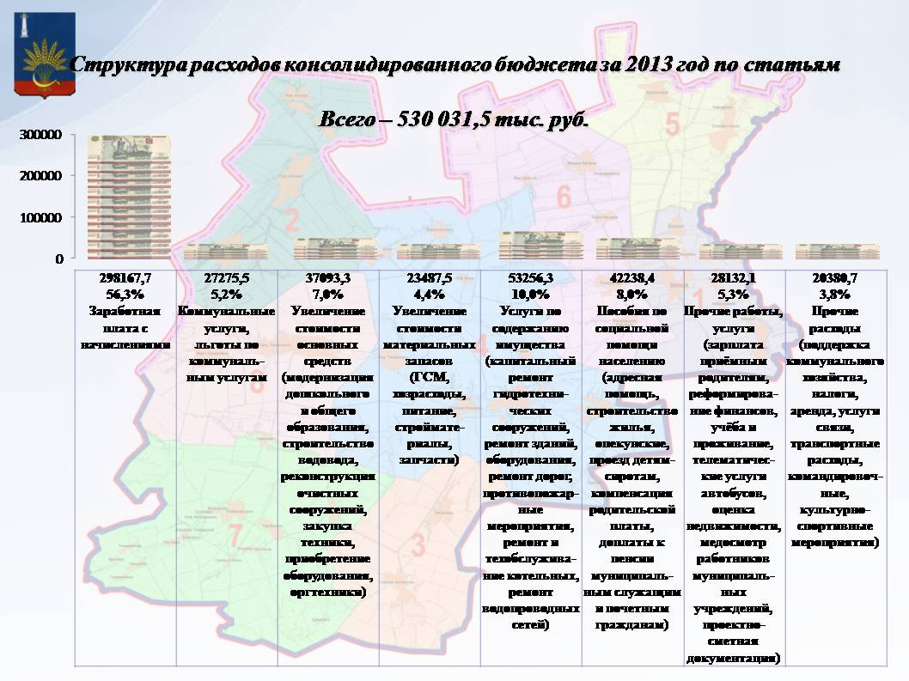
Если рассматривать диаграмму в разрезе статей расходов, то можно увидеть, что основная доля приходится на выплату зарплаты с начислениями – 298,2 млн. руб. или 56,3 % от общей суммы расходов.
На коммунальные услуги и льготы по коммунальным услугам работникам культуры и медработникам детсадов – 27,3 млн. руб. или 5,2 % от общей суммы расходов.
В 2013 году большой объем расходов приходится на строительство водовода по программе «Чистая вода» в сумме 15,2 млн. руб., на капитальный ремонт гидротехнических сооружений в сумме 10,6 млн. руб., на ремонт зданий, муниципального имущества, оборудования (ремонт школ, детских садов и т.д.) в сумме 9,0 млн. руб., ремонт дорог в сумме 13,4 млн. руб., ремонт водопроводных, тепловых, канализационных сетей в сумме 3,8 млн. руб., приобретение жилья молодым семьям, гражданам по программе «Социальное развитие села» - 15,7 млн. руб., на зарплату приёмным родителям 14,0 млн. руб., на содержание детей сирот в семьях опекунов 13,1 млн. руб., программу развития малого и среднего бизнеса в сумме 1,5 млн. руб., адресная помощь в сумме 7,3 млн. руб., модернизацию региональной программы системы дошкольного и общего образования (компьютерное оборудование, спортивное оборудование, оборудование для столовой, учебно-производственное оборудование для кабинетов) в сумме 20,9 млн. руб.
Остальные расходы – это увеличение стоимости материальных запасов, услуги по содержанию имущества, прочие услуги, прочие расходы – противопожарные мероприятия, благоустройство, подписка, поддержка коммунального хозяйства, насосы, котлы, мебель, убытки по бане, культурно-спортивные мероприятия и т.д.

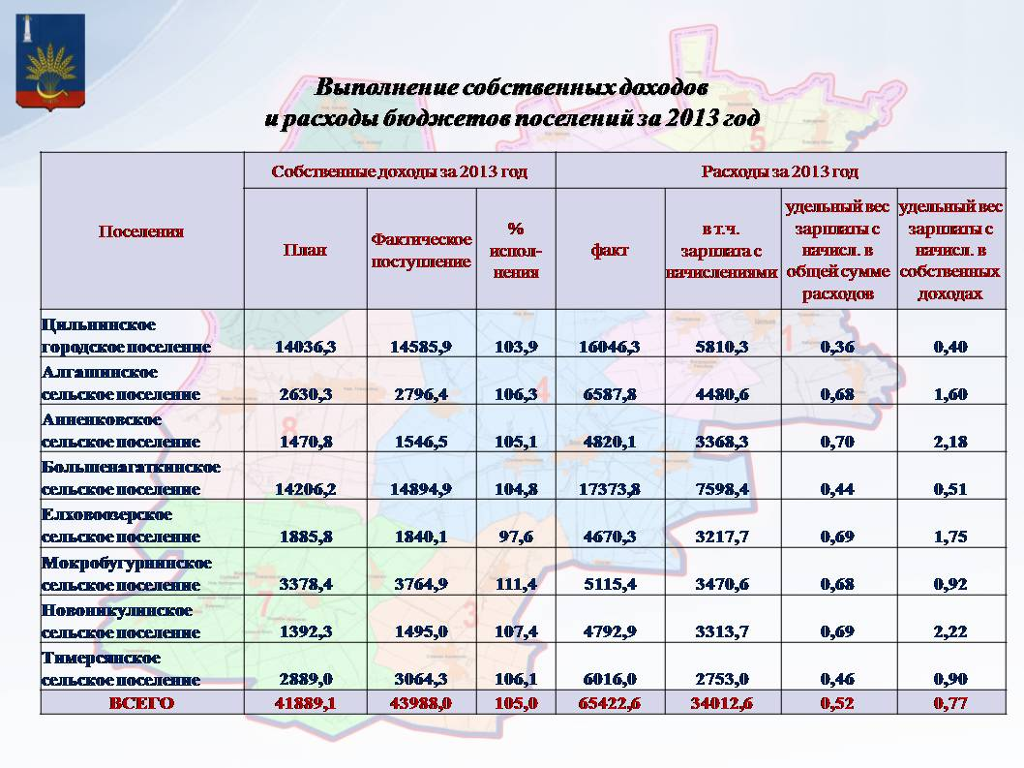
Фактическое поступление собственных доходов поселений составило 44,0 млн. руб. или 105%от плана.
Как видно из структуры собственных доходов не все поселения справились с поставленной задачей, процент выполнения доходов в МО «Елховоозерское сельское поселение» составляет 97,6%. Невыполнение связано с недопоступлением арендной платы.
Удельный вес зарплаты с начислениями показывает, что только 4 поселения могут покрыть расходы на зарплату собственными доходами. Остальные же поселения «выживают» за счет районного фонда финансовой поддержки.

